**Задание 1 Вариант 9**

|  |
| --- |
|  |
|  |

1. **Гидравлические характеристики центробежного насоса.**

По заданной графической характеристике насоса, строим характеристику насоса с помощью программы excel при числе оборотов 1450

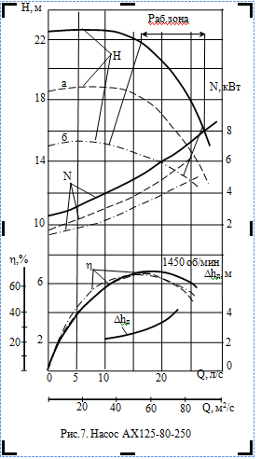

|  |  |  |  |  |  |  |  |
| --- | --- | --- | --- | --- | --- | --- | --- |
| Q, л/с | 0 | 5 | 10 | 15 | 20 | 25 | 27,5 |
| H, м | 22,5 | 22,6 | 22,6 | 22 | 20,5 | 17,8 | 15 |
| КПД | 0 | 38 | 60 | 72 | 73 | 62 | 48 |
| КПД*4 | 0 | 9,5 | 15 | 18 | 18,25 | 15,5 | 12 |

В соответствии с заданием число оборотов насоса



Строим характеристику насоса на заданное число оборотов

Новую характеристику насоса при изменении частоты вращения получаем по следующим формулам

Для заданной частоты рассчитываем новое значение расходов из соотношения



Новое значение напора получим из



Таблица 1

**Расчет характеристики насоса**

|  |  |  |  |  |  |  |  |
| --- | --- | --- | --- | --- | --- | --- | --- |
| Q, л/с | 0 | 5 | 10 | 15 | 20 | 25 | 27,5 |
| H, м | 22,5 | 22,65 | 22,6 | 22 | 20,7 | 17,8 | 15 |
| КПД | 0 | 38 | 60 | 72 | 73 | 62 | 48 |
| КПД*4 | 0 | 7,6 | 12 | 14,4 | 14,6 | 12,4 | 9,6 |
| n | 1360 |  |  |  |  |  |  |
|  | 0,9379 |  |  |  |  |  |  |
| Q1, л/с | 0,000 | 4,690 | 9,379 | 14,069 | 18,759 | 23,448 | 25,793 |
| H1, м | 19,794 | 19,926 | 19,882 | 19,354 | 18,210 | 15,659 | 13,196 |

1. **Эксплуатационные параметры ( Q, H, N, η) насоса при *h1≤h≤h2* вентиль "В" полностью открыт.**

Для определения эксплуатационных параметров насоса при заданных уровнях воды в верхнем баке , с учетом изотермического сжатия воздуха необходимо рассчитать характеристику сети

Рассматриваем два участка трубопровода –участок последовательного подключения и участок параллельного подключения

**2.1 Последовательный участок**

**Участок трубы диаметром d1**

Скорость жидкости в трубе



Определяем число Рейнольдса для потока

h2

h1

H1

H

l2

l1d1

d2

l4d4

l3d3

b

Ф



Определяем зону трения ,



относительная шероховатость



Для зоны смешанного трения ,



Для поток турбулентного, в области смешанного трения, коэффициент гидравлического трения рассчитывается по формуле



Для потока турбулентного в области гладкого трения



Потери напора рассчитываем по уравнению



где

коэффициент сопротивления фильтра с обратным клапаном



**Участок трубы диаметром d2**

Скорость жидкости в трубе



Определяем число Рейнольдса для потока



Определяем зону трения ,



относительная шероховатость



Для зоны смешанного трения ,



Для турбулентного потока в области смешанного трения, коэффициент гидравлического трения рассчитывается по формуле



Для потока турбулентного в области гладкого трения



Потери напора рассчитываем по уравнению



Где коэффициент сопротивления от входа и выхода потока из насоса



Рассчитываем характеристику последовательного участка трубопровода



**2.2 Расчет параллельного участка**

На параллельном участке потери напора должны быть равны

**Потери напора на участке трубы d3**

Назначаем коэффициент распределения расхода жидкости на параллельном участке



Скорость жидкости в трубе



Определяем число Рейнольдса для потока



Определяем зону трения ,



относительная шероховатость



Для зоны смешанного трения ,



Поток турбулентный,

в области смешанного трения, коэффициент гидравлического трения рассчитывается по формуле



Для потока турбулентного в области гладкого трения



Потери напора рассчитываем по уравнению



Где коэффициент сопротивления вентиля полностью открытого



коэффициент сопротивления от выхода потока из трубы в емкость



**Потери напора на участке трубы d4**

Скорость жидкости в трубе



Определяем число Рейнольдса для потока



Определяем зону трения ,



относительная шероховатость



Для зоны смешанного трения ,



Поток турбулентный,

в области смешанного трения, коэффициент гидравлического трения рассчитывается по формуле



Для потока турбулентного в области гладкого трения



Потери напора рассчитываем по уравнению



коэффициент сопротивления от выхода потока из трубы в емкость



Характеристики труб должны быть равны , равенство получаем подбором коэффициента расхода



Расчет представлен в таблице

Таблица 2

Характеристика насоса и сети

|  |  |  |  |  |  |  |  |
| --- | --- | --- | --- | --- | --- | --- | --- |
| Q1, л/с | 0,000 | 4,690 | 9,379 | 14,069 | 18,759 | 23,448 | 25,793 |
| H1, м | 19,794 | 19,926 | 19,882 | 19,354 | 18,210 | 15,659 | 13,196 |
| КПД*4 | 0 | 7,6 | 12 | 14,4 | 14,6 | 12,4 | 9,6 |
| **Последовательный участок** | |  |  |  |  |  |  |
| **Трубопровод d1** | |  |  |  |  |  |  |
| , м/с | 0,000 | 0,266 | 0,531 | 0,797 | 1,062 | 1,328 | 1,460 |
|  | 0 | 30636 | 61273 | 91909 | 122545 | 153182 | 168500 |
|  | 0 | 0,0247 | 0,0214 | 0,0199 | 0,0190 | 0,0184 | 0,0181 |
|  | 0 | 0,003 | 0,011 | 0,025 | 0,045 | 0,069 | 0,084 |
| **Трубопровод d2** |  |  |  |  |  |  |  |
| , м/с | 0,000 | 0,933 | 1,867 | 2,800 | 3,734 | 4,667 | 5,134 |
|  | 0 | 57443 | 114886 | 172329 | 229772 | 287216 | 315937 |
|  | 0,0000 | 0,0207 | 0,0176 | 0,0161 | 0,0151 | 0,0145 | 0,0142 |
| ,м | 0 | 0,090 | 0,345 | 0,760 | 1,335 | 2,067 | 2,492 |
|  |  |  |  |  |  |  |  |
| , м | 0 | 0,093 | 0,356 | 0,786 | 1,379 | 2,136 | 2,576 |
|  |  |  |  |  |  |  |  |
| **Параллельный участок** | | |  |  |  |  |  |
| **Трубопровод d3** |  |  |  |  |  |  |  |
|  | 0,7902 |  |  |  |  |  |  |
| , м/с | 0,000 | 0,472 | 0,944 | 1,416 | 1,888 | 2,360 | 2,596 |
|  | 0 | 36313 | 72626 | 108940 | 145253 | 181566 | 199723 |
|  | 0 | 0,0243 | 0,0214 | 0,0201 | 0,0194 | 0,0189 | 0,0187 |
| ,м | 0 | 0,020 | 0,075 | 0,164 | 0,288 | 0,445 | 0,537 |
| **Трубопровод d4** |  |  |  |  |  |  |  |
|  | 0,2098 |  |  |  |  |  |  |
| , м/с | 0,000 | 0,348 | 0,696 | 1,044 | 1,393 | 1,741 | 1,915 |
|  | 0 | 16069 | 32138 | 48206 | 64275 | 80344 | 88378 |
|  | 0 | 0,0293 | 0,0256 | 0,0239 | 0,0229 | 0,0223 | 0,0220 |
|  | 0 | 0,021 | 0,078 | 0,167 | 0,288 | 0,441 | 0,530 |
|  |  |  |  |  |  |  |  |
|  | 0,000 | 0,112 | 0,431 | 0,950 | 1,667 | 2,581 | 3,112 |

**2. Характеристика сети насосной установки при *h1≤h≤h2*.**

Задаваясь значениями уровня воды в верхней емкости, в пределах рекомендованных значений, рассчитываем характеристики сети насосной установки

**Расчет при**



Начальные условия для случая h1

Так как максимальная длина трубопровода составляет , заданная высота Н от уровня воды в нижнем баке до днища верхнего бака никак не может быть равной 9 метрам . Поэтому принимаем ее равной . Для дальнейших расчетов принимаем



По условию давление в верхней закрытой емкости для уровня воды равно атмосферному , и так как расчет ведется для избыточного давления, равно 0 .Абсолютное значение атмосферного давления , так как не задано иное принимаем равным 100000Па



Рассчитываем статическое значение напора , которое должен обеспечить насос при подъеме воды на требуемую высоты и преодоление противодавления в баке



**Расчет при**



При подъеме жидкости на высоту h увеличится давление над поверхностью воды. Так как процесс сжатия воздуха в подушке изотермический расчет давления производим по формуле , отсюда рассчитываем абсолютное давление в баке



(1)



Где - абсолютное давления в баке при уровне h1



- объем воздуха в воздушной подушке в начальном состоянии



-объем воздуха в воздушной подушке при уровне воды h



Подставляя значения в (1) , получим после сокращения



Избыточное давление в подушке



Статическое значение напора , которое должен обеспечить насос при подъеме воды на требуемую высоты и преодоление противодавления в баке



Где - уменьшение уровня воды в нижнем баке . Принимаем, так как не задано иное , что нижний бак не пополняется, и имеет одинаковую площадь сечения с верхним баком.



**Расчет при**



Избыточное давление в подушке



Статическое значение напора , которое должен обеспечить насос при подъеме воды на требуемую высоты и преодоление противодавления в баке



Где - уменьшение уровня воды в нижнем баке . Принимаем, так как не задано иное , что нижний бак не пополняется, и имеет одинаковую площадь сечения с верхним баком.



Так как значение требуемого статического напора больше максимального напора развиваемого насосом – насос не обеспечит подачу воды в верхний бак до уровня h2

**Расчет максимального уровня воды в верхнем баке**

Принимаем значение напора насоса в рабочей зоне



Для упрощения расчета расчет производим с помощью программы excel

Задаемся значением и производим расчет по ранее обозначенному алгоритму



Таблица 3

Расчет статического напора в зависимости от уровня воды в верхнем баке

|  |  |  |  |  |  |  |
| --- | --- | --- | --- | --- | --- | --- |
|  | 0,4 | 0,6 | 0,75 | 0,9 | 1 | 1,032 |
|  | 100000 | 120000 | 141176,5 | 171428,6 | 200000 | 211267,6 |
|  | 0 | 20000 | 41176,5 | 71428,6 | 100000 | 111267,6 |
|  | 6,400 | 8,839 | 11,297 | 14,681 | 17,794 | 19,006 |

Для принятых значений строим характеристики сети ( трубопровода)



Результаты расчета сведены в таблицу 4

Таблица 4

Расчет рабочих точек в зависимости от уровня воды в верхнем баке

|  |  |  |  |  |  |  |  |  |
| --- | --- | --- | --- | --- | --- | --- | --- | --- |
| Q, л/с | 0 | 5 | 10 | 15 | 20 | 25 | 27,5 | 30 |
| H, м | 22,5 | 22,65 | 22,6 | 22 | 20,7 | 17,8 | 15 | 10,5 |
| КПД | 0 | 38 | 60 | 72 | 73 | 62 | 48 | 26 |
| КПД*4 | 0 | 7,6 | 12 | 14,4 | 14,6 | 12,4 | 9,6 | 5,2 |
| n | 1360 |  |  |  |  |  |  |  |
|  | 0,9379 |  |  |  |  |  |  |  |
| Q1, л/с | 0,000 | 4,690 | 9,379 | 14,069 | 18,759 | 23,448 | 25,793 | 28,138 |
| H1, м | 19,794 | 19,926 | 19,882 | 19,354 | 18,210 | 15,659 | 13,196 | 9,237 |
|  |  |  |  |  |  |  |  |  |
| **Последовательный участок** | |  |  |  |  |  |  |  |
| **Трубопровод d1** |  |  |  |  |  |  |  |  |
| , м/с | 0,000 | 0,266 | 0,531 | 0,797 | 1,062 | 1,328 | 1,460 | 1,593 |
|  | 0 | 30636 | 61273 | 91909 | 122545 | 153182 | 168500 | 183818 |
|  | 0 | 0,0247 | 0,0214 | 0,0199 | 0,0190 | 0,0184 | 0,0181 | 0,0179 |
|  | 0 | 0,003 | 0,011 | 0,025 | 0,045 | 0,069 | 0,084 | 0,099 |
| **Трубопровод d2** |  |  |  |  |  |  |  |  |
| , м/с | 0,000 | 0,933 | 1,867 | 2,800 | 3,734 | 4,667 | 5,134 | 5,601 |
|  | 0 | 57443 | 114886 | 172329 | 229772 | 287216 | 315937 | 344659 |
|  | 0,0000 | 0,0207 | 0,0176 | 0,0161 | 0,0151 | 0,0145 | 0,0142 | 0,0140 |
| ,м | 0 | 0,090 | 0,345 | 0,760 | 1,335 | 2,067 | 2,492 | 2,956 |
|  |  |  |  |  |  |  |  |  |
| , м | 0 | 0,093 | 0,356 | 0,786 | 1,379 | 2,136 | 2,576 | 3,056 |
|  |  |  |  |  |  |  |  |  |
| **Параллельный участок** | | |  |  |  |  |  |  |
| **Трубопровод d3** |  |  |  |  |  |  |  |  |
|  | 0,7902 |  |  |  |  |  |  |  |
| , м/с | 0,000 | 0,472 | 0,944 | 1,416 | 1,888 | 2,360 | 2,596 | 2,832 |
|  | 0 | 36313 | 72626 | 108940 | 145253 | 181566 | 199723 | 217879 |
|  | 0 | 0,0243 | 0,0214 | 0,0201 | 0,0194 | 0,0189 | 0,0187 | 0,0186 |
|  | 0 | 0,020 | 0,075 | 0,164 | 0,288 | 0,445 | 0,537 | 0,637 |
| **Трубопровод d4** |  |  |  |  |  |  |  |  |
|  | 0,2098 |  |  |  |  |  |  |  |
| , м/с | 0,000 | 0,348 | 0,696 | 1,044 | 1,393 | 1,741 | 1,915 | 2,089 |
|  | 0 | 16069 | 32138 | 48206 | 64275 | 80344 | 88378 | 96413 |
|  | 0 | 0,0293 | 0,0256 | 0,0239 | 0,0229 | 0,0223 | 0,0220 | 0,0218 |
| ,м | 0 | 0,021 | 0,078 | 0,167 | 0,288 | 0,441 | 0,530 | 0,626 |
|  |  |  |  |  |  |  |  |  |
|  | 0,000 | 0,112 | 0,431 | 0,950 | 1,667 | 2,581 | 3,112 | 3,692 |
|  |  |  |  |  |  |  |  |  |
| **Характеристики сети** | | |  |  |  |  |  |  |
|  |  |  |  |  |  |  |  |  |
|  | 6,400 | 6,512 | 6,831 | 7,350 | 8,067 | 8,981 | 9,512 | 10,092 |
|  | 8,839 | 8,951 | 9,270 | 9,789 | 10,506 | 11,420 | 11,951 | 12,531 |
|  | 11,297 | 11,409 | 11,728 | 12,247 | 12,964 | 13,878 | 14,409 | 14,989 |
|  | 14,681 | 14,793 | 15,112 | 15,631 | 16,348 | 17,262 | 17,793 | 18,373 |
|  | 17,794 | 17,906 | 18,225 | 18,744 | 19,461 | 20,375 | 20,906 | 21,486 |
|  | 19,006 | 19,118 | 19,437 | 19,956 | 20,673 | 21,587 | 22,118 | 22,698 |

Строим график

В рабочих точках снимаем значение подачи, напора и КПД насоса

**3. Эксплуатационные параметры ( Q, H, N, η) насоса при *h1≤h≤h2* вентиль "В" полностью открыт**.

Эксплуатационные параметры **с**нимаем с графика построенного по таблице 4

Для точности укрупняем график в районе рабочей точки

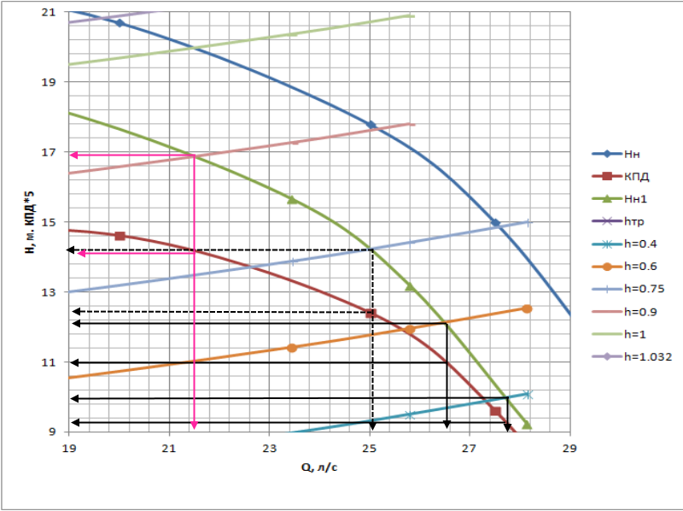

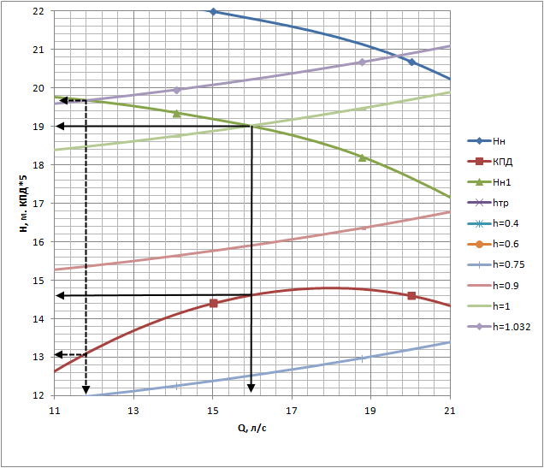

С графика снимаем значения ( Q, H, η), результаты сводим в таблицу**.** Расчет мощности, потребляемой насосом, производим по формуле



Таблица 5

Эксплуатационные параметры ( Q, H, N, η) насоса при *h1≤h≤h2*

|  |  |  |  |  |  |  |
| --- | --- | --- | --- | --- | --- | --- |
| , м | 0,4 | 0,6 | 0,75 | 0,9 | 1 | 1,032 |
| Q, л/с | 27,8 | 26,55 | 25,05 | 21,05 | 16 | 11,8 |
| H, м | 9,9 | 12,1 | 14,2 | 16,9 | 19 | 19,7 |
| КПД, % | 46,5 | 55 | 62,5 | 71 | 73 | 65,5 |
| ,кВт | 5,806 | 5,730 | 5,583 | 4,915 | 4,085 | 3,482 |

**4. Графическая зависимость изменения эксплуатационных параметров насосной установки от времени заполнения верхнего бака Q(τ), H(τ), N(τ), η(τ), при n=const.**

Объем закачиваемой воды в верхний определяется формулой



Разделив объем на производительность насоса , получим время работы насоса

(2)



Разделив обе части уравнения (2) на и умножив на Q, получим (3)



В уравнении (3 ) является безразмерным временем



Таблица6

Графическая зависимость изменения эксплуатационных параметров насосной установки от времени заполнения верхнего бака

|  |  |  |  |  |  |  |
| --- | --- | --- | --- | --- | --- | --- |
|  | 0,4 | 0,6 | 0,75 | 0,9 | 1 | 1,032 |
| Q, л/с | 27,8 | 26,55 | 25,05 | 21,05 | 16 | 11,8 |
| H, м | 9,9 | 12,1 | 14,2 | 16,9 | 19 | 19,7 |
| КПД, , % | 46,5 | 55 | 62,5 | 71 | 73 | 65,5 |
| КПД, , % | 11,625 | 13,75 | 15,625 | 17,75 | 18,25 | 16,375 |
| ,кВт | 5,806 | 5,730 | 5,583 | 4,915 | 4,085 | 3,482 |

Строим график зависимости изменения эксплуатационных параметров насосной установки от времени заполнения верхнего бака Q(τ), H(τ), N(τ), η(τ), при n=const.

**5. Расходы жидкости в параллельных ветвях нагнетательного трубопровода насосной установки при *h1≤h≤h2***

Расходы жидкости в ветвях по параллельного участка рассчитываем по результатам таблицы 6, и значению коэффициент распределения расхода из таблицы 2



Расчет проводим в табличной форме

Таблица 7

Расход воды на ветвях параллельного участка

|  |  |  |  |  |  |  |
| --- | --- | --- | --- | --- | --- | --- |
| , м | 0,4 | 0,6 | 0,75 | 0,9 | 1 | 1,032 |
| Q, л/с | 27,8 | 26,55 | 25,05 | 21,05 | 16 | 11,8 |
| , л/с | 21,968 | 20,980 | 19,795 | 16,634 | 12,643 | 9,324 |
|  | 5,832 | 5,570 | 5,255 | 4,416 | 3,357 | 2,476 |

**6. Величина местного сопротивления вентиля "В" при расходе жидкости в правой части ветви вдвое меньше, чем в левой.**

Расчет проводим с помощью таблицы 8

Расход воды в правой части отсюда коэффициент распределения расхода



Расход воды в левой части



Таблица 8

К расчету коэффициента сопротивления вентиля

|  |  |  |  |  |  |  |  |
| --- | --- | --- | --- | --- | --- | --- | --- |
| Q1, л/с | 0,000 | 4,690 | 9,379 | 14,069 | 18,759 | 23,448 | 25,793 |
| H1, м | 19,794 | 19,926 | 19,882 | 19,354 | 18,210 | 15,659 | 13,196 |
| КПД*4 | 0 | 7,6 | 12 | 14,4 | 14,6 | 12,4 | 9,6 |
| **Последовательный участок** | |  |  |  |  |  |  |
| , м/с |  |  |  |  |  |  |  |
|  | 0,000 | 0,266 | 0,531 | 0,797 | 1,062 | 1,328 | 1,460 |
|  | 0 | 30636 | 61273 | 91909 | 122545 | 153182 | 168500 |
|  | 0 | 0,0247 | 0,0214 | 0,0199 | 0,0190 | 0,0184 | 0,0181 |
| **Трубопровод d2** | 0 | 0,003 | 0,011 | 0,025 | 0,045 | 0,069 | 0,084 |
| , м/с |  |  |  |  |  |  |  |
|  | 0,000 | 0,933 | 1,867 | 2,800 | 3,734 | 4,667 | 5,134 |
|  | 0 | 57443 | 114886 | 172329 | 229772 | 287216 | 315937 |
| ,м | 0,0000 | 0,0207 | 0,0176 | 0,0161 | 0,0151 | 0,0145 | 0,0142 |
|  | 0 | 0,090 | 0,345 | 0,760 | 1,335 | 2,067 | 2,492 |
| , м |  |  |  |  |  |  |  |
| , м/с | 0 | 0,093 | 0,356 | 0,786 | 1,379 | 2,136 | 2,576 |
|  |  |  |  |  |  |  |  |
| **Параллельный участок** | | |  |  |  |  |  |
| **Трубопровод d3** |  |  |  |  |  |  |  |
|  | 81,5 |  |  |  |  |  |  |
|  | 0,333333 |  |  |  |  |  |  |
| , м/с | 0,000 | 0,199 | 0,398 | 0,597 | 0,797 | 0,996 | 1,095 |
|  | 0 | 15318 | 30636 | 45954 | 61273 | 76591 | 84250 |
|  | 0 | 0,0292 | 0,0251 | 0,0232 | 0,0220 | 0,0212 | 0,0209 |
|  | 0 | 0,169 | 0,673 | 1,513 | 2,689 | 4,201 | 5,082 |
| **Трубопровод d4** |  |  |  |  |  |  |  |
|  | 0,666667 |  |  |  |  |  |  |
| , м/с | 0,000 | 1,106 | 2,213 | 3,319 | 4,425 | 5,532 | 6,085 |
|  | 0 | 51061 | 102121 | 153182 | 204242 | 255303 | 280833 |
|  | 0 | 0,0237 | 0,0216 | 0,0208 | 0,0203 | 0,0200 | 0,0199 |
| ,м | 0 | 0,186 | 0,700 | 1,534 | 2,689 | 4,163 | 5,020 |
|  |  |  |  |  |  |  |  |
|  | 0,000 | 0,261 | 1,029 | 2,299 | 4,069 | 6,337 | 7,658 |

Коэффициент сопротивления вентиля



**7.Во сколько раз необходимо изменить частоту вращения центробежного насоса для увеличения и уменьшения подачи в 1,25 раза. Чему в этом случае равны остальные параметры (H,N) насосной установки.**

Так как в задании не оговорено для какого значения h ( уровень воды в верхнем баке ) требуется определить параметры установки , задачу решаем в общем виде.

Расчет изменения подачи при изменении частоты вращения производится по формуле (4)



**7.1 При увеличении подачи в 1.25 раза** частота вращения из уравнения (4) составит

для определения напора насоса и мощности насосной установки при частоте вращения применим формулы



КПД



Мощность, потребляемая насосом



**7.2 При уменьшении подачи в 1.25 раза** частота вращения из уравнения (4) составит

для определения напора насоса и мощности насосной установки при частоте вращения применим формулы



КПД



Мощность, потребляемая насосом



**8. Во сколько раз необходимо изменить частоту вращения насоса для увеличения (уменьшения) его напора в 1,5 раза. Чему в этом случае равны остальные параметры (Q, H) насосной установки**

8.1 При увеличении напора в1,5 раза

Из формулы находим число оборотов



Подача насоса при этом



* 1. При уменьшении напора в1,5 раза

Напор насоса составит



Подача насоса при этом



Подача уменьшится на



**9.Параметры (Q, H, N) насоса после подрезки колеса насоса до диаметра Д2Г. Как изменятся параметры при параллельной работе двух таких насосов?**

При обточке изменяется подача насоса, отсюда



Напор



Так как в задании не оговорено значение уровня воды в верхнем баке задачу решаем в общем виде



Для построения характеристики насоса расчет проведем в таблице 9

Таблица 9

К расчету характеристики насоса при обточке рабочего колеса

|  |  |  |  |  |  |  |  |
| --- | --- | --- | --- | --- | --- | --- | --- |
| Q1, л/с | 0,000 | 4,690 | 9,379 | 14,069 | 18,759 | 23,448 | 25,793 |
| H1, м | 19,794 | 19,926 | 19,882 | 19,354 | 18,210 | 15,659 | 13,196 |
| КПД*4 | 0 | 7,6 | 12 | 14,4 | 14,6 | 12,4 | 9,6 |
| Обточка рабочего колеса | | |  |  |  |  |  |
|  | 0,940 |  |  |  |  |  |  |
| , м3/с | 0,000 | 4,408 | 8,817 | 13,225 | 17,633 | 22,041 | 24,246 |
| , м | 17,490 | 17,606 | 17,567 | 17,101 | 16,090 | 13,836 | 11,660 |



**При параллельной работе двух насосов с обточенными колесами**

При параллельной работе суммируются расходы при одних и напорах



Строим характеристику насосной установки при двух параллельно работающих насосах.

Для построения характеристики насоса расчет проведем в таблице 10

Таблица 10

К расчету параллельной работы двух насосов при обточке рабочего колеса

|  |  |  |  |  |  |  |  |
| --- | --- | --- | --- | --- | --- | --- | --- |
| Q1, л/с | 0,000 | 4,690 | 9,379 | 14,069 | 18,759 | 23,448 | 25,793 |
| H1, м | 19,794 | 19,926 | 19,882 | 19,354 | 18,210 | 15,659 | 13,196 |
| КПД*4 | 0 | 7,6 | 12 | 14,4 | 14,6 | 12,4 | 9,6 |
| Обточка рабочего колеса | | |  |  |  |  |  |
|  | 0,940 |  |  |  |  |  |  |
| , м3/с | 0,000 | 4,408 | 8,817 | 13,225 | 17,633 | 22,041 | 24,246 |
| , м | 17,490 | 17,606 | 17,567 | 17,101 | 16,090 | 13,836 | 11,660 |
| Параллельное подключение насосов | | |  |  |  |  |  |
|  | 0,000 | 8,817 | 17,633 | 26,450 | 35,266 | 44,083 | 48,491 |
|  | 17,490 | 17,606 | 17,567 | 17,101 | 16,090 | 13,836 | 11,660 |

**10. Построить напорную и пьезометрическую линии насосной установки при уровне жидкости в верхнем баке *h*. Определить по графику пьезометрический напор жидкости при входе в центробежный насос и в узловой точке.**

**.**

Заданная частота вращения 1360 об/мин

Необходимые данные снимаем из графика таблицы 4

С графика снимаем значение расход, напора и КПД насоса

Для точности укрупняем график в районе рабочей точки.

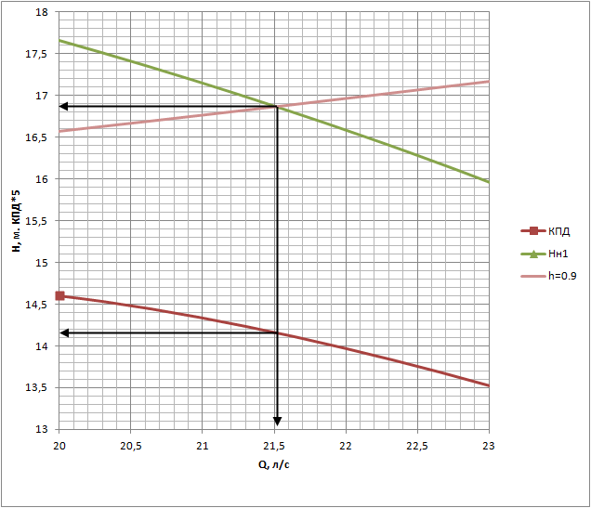, ,



**Для построения линий напора**

**Участок трубы на всасе насоса d1**

скорость жидкости



Определяем зону трения ,



относительная шероховатость



Для зоны смешанного трения ,



Для потокf турбулентного, в области смешанного трения, коэффициент гидравлического трения рассчитывается по формуле



скоростной напор



Где - коэффициент сопротивления от входа потока в направляющем аппарате насоса



**Напорный участок**

**Напор, создаваемый насосом**



**Участок трубы d2**

скорость жидкости



Определяем зону трения ,



относительная шероховатость



Для зоны смешанного трения ,



Для потока турбулентного, в области смешанного трения, коэффициент гидравлического трения рассчитывается по формуле



**Участок трубы d3**

Скорость жидкости



Определяем зону трения ,



относительная шероховатость



Для зоны смешанного трения ,



Для потока турбулентного, в области смешанного трения, коэффициент гидравлического трения рассчитывается по формуле



Масштаб напоров : 1 : 2000

Масштаб длин 1:1000

Построение проводим с помощью программы автокад

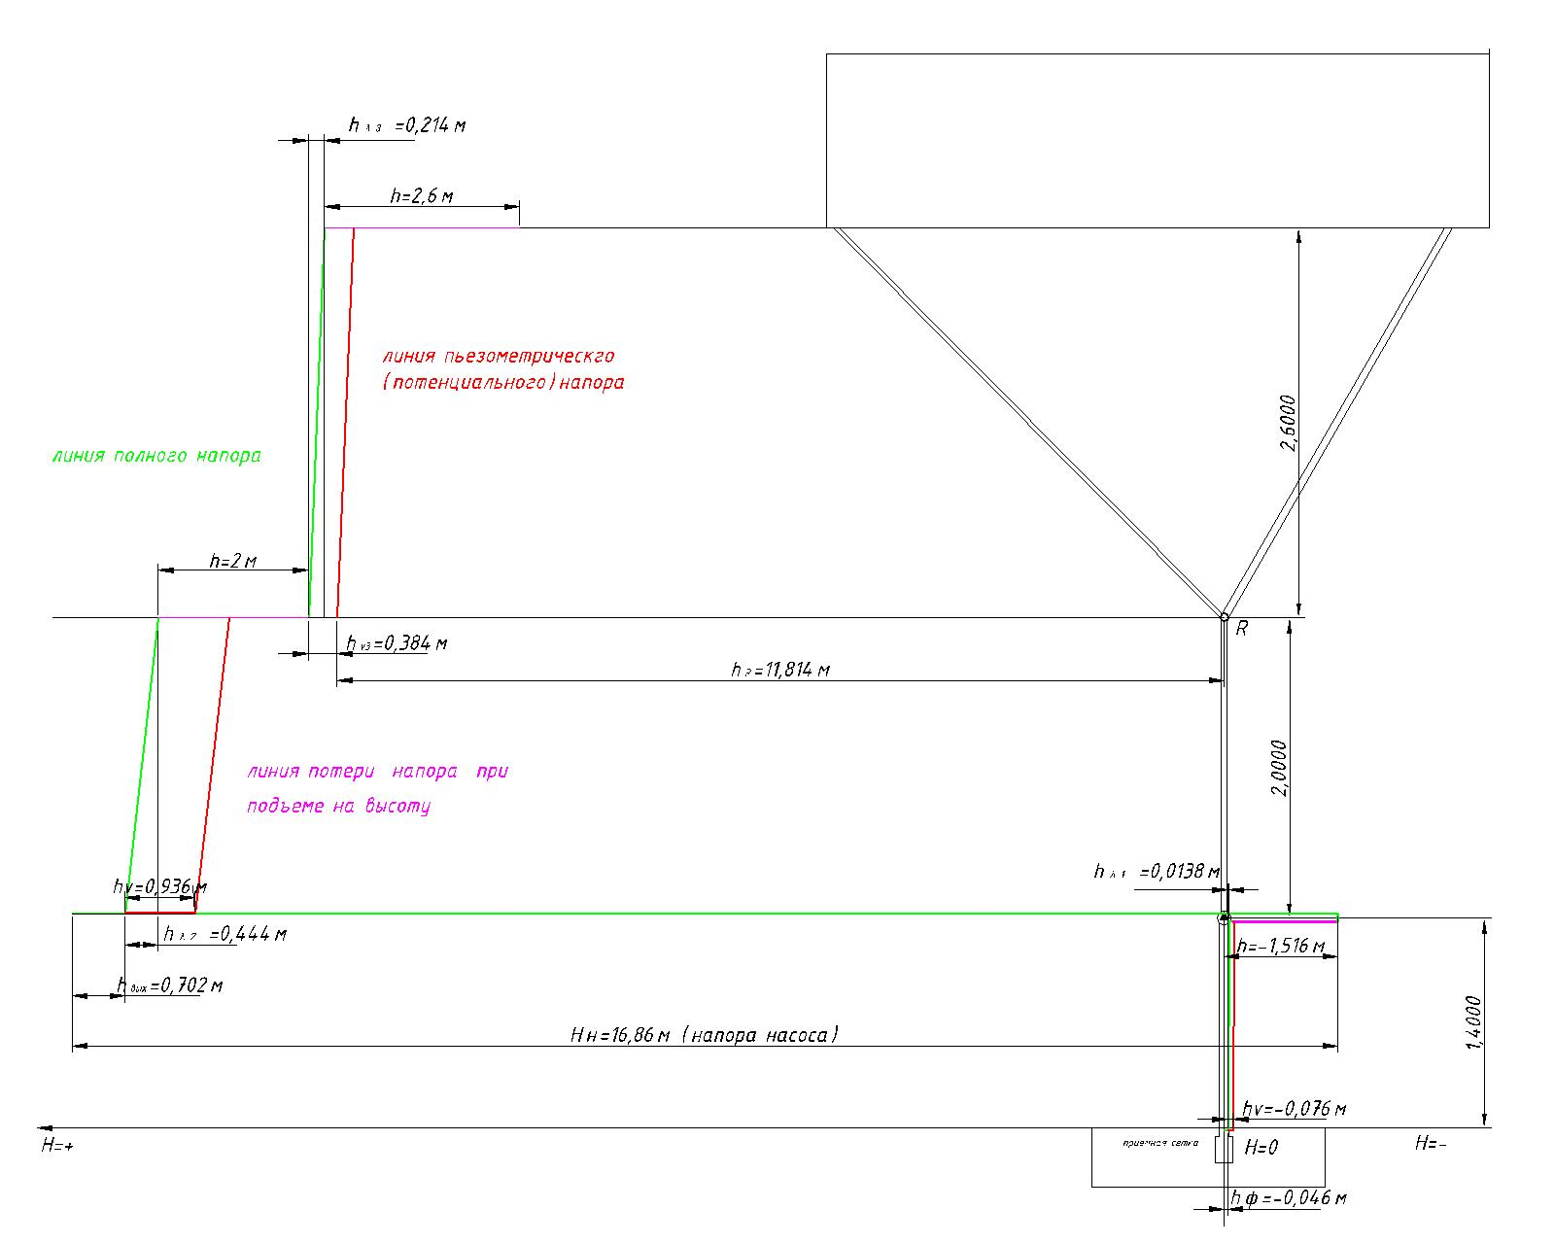

Напор на всасе насоса



Напор в узловой точке

